Федеральное государственное образовательное бюджетное

учреждение высшего образования

**«Финансовый университет при Правительстве Российской Федерации»**

**(Финансовый университет)**

Колледж информатики и программирования

**ОТЧЁТ**

**По лабораторной работе №4**

Студент: Носкова Полина Александровна

Дисциплина: Инфокоммуникационные системы и сети.

Выполнил студент

Группы: 3ПКС-120

Преподаватель

Сибирев И.В.

Оценка за работу :_______

**Москва – 2023г.**

**Лабораторная работа №4**

**«Базовая настройка коммутатора Cisco»**

**Цель работы:** настройка VLAN на коммутаторах Cisco.

**Задание:**

1. Зарисовать схему сети согласно варианту.
2. Определить адрес подсети каждого VLAN, какие хосты входят в них, заполнить таблицу.
3. Определить IP-адрес для каждого хоста, заполнить таблицу.
4. Назначить IP-адреса компьютерам на сети.
5. Настроить конфигурацию VLAN на коммутаторах (свитчах) – 5.1.-5.4. Записать используемые для конфигурации команды и реакцию системы, если таковая была.

**Ход работы:**

**Вариант 1**

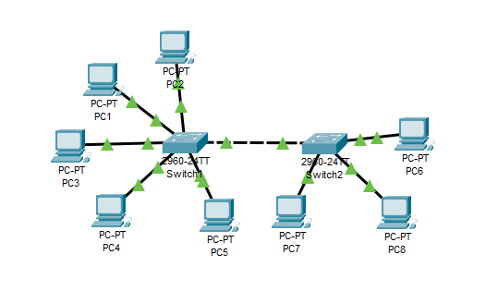

Рисунок 1. Схема задания

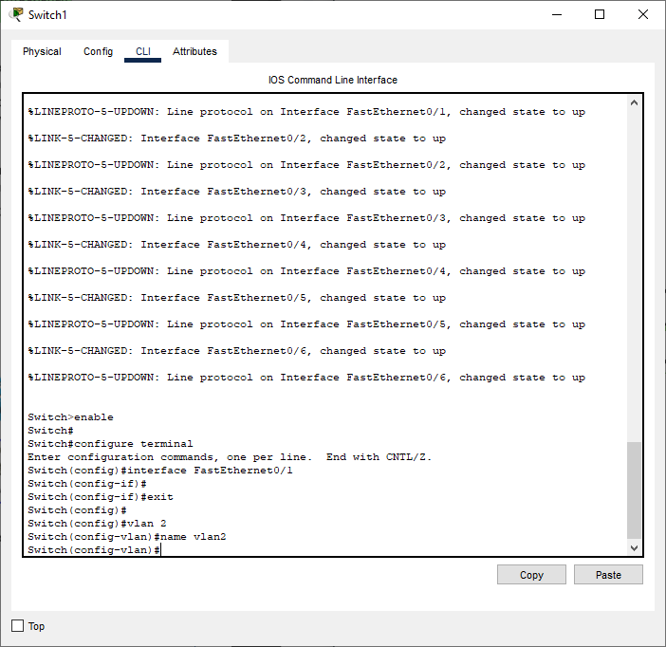

Рисунок 2. Создаем VLAN2

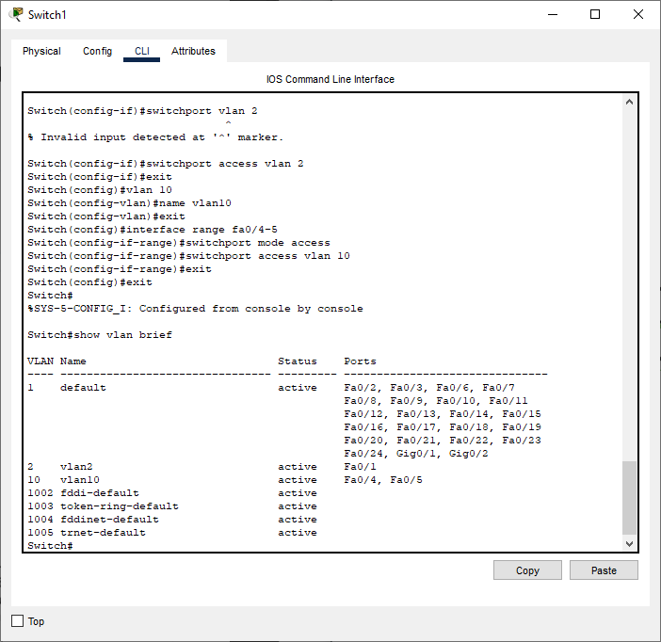

Рисунок 3. Создание и проверка создания VLAN

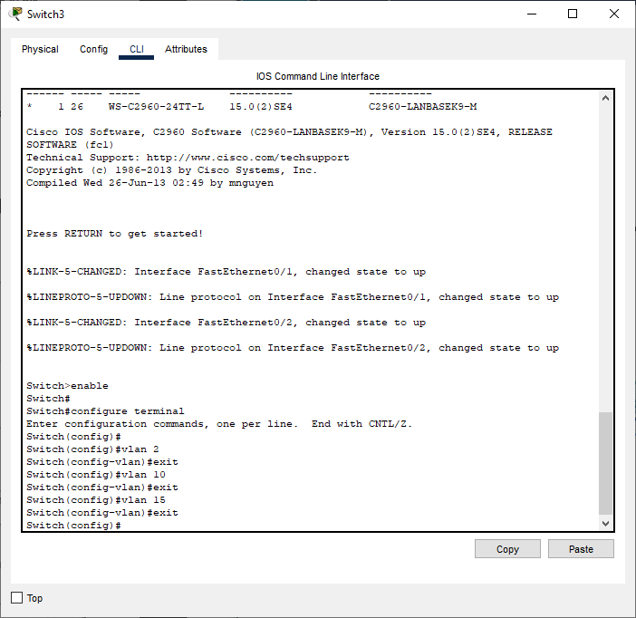

Рисунок 4. Создание VLAN на Switch3

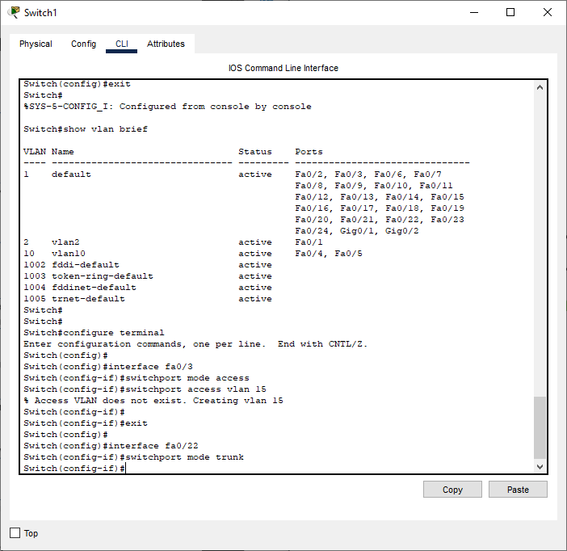

Рисунок 5. Создание статического транка на коммутаторе Switch1

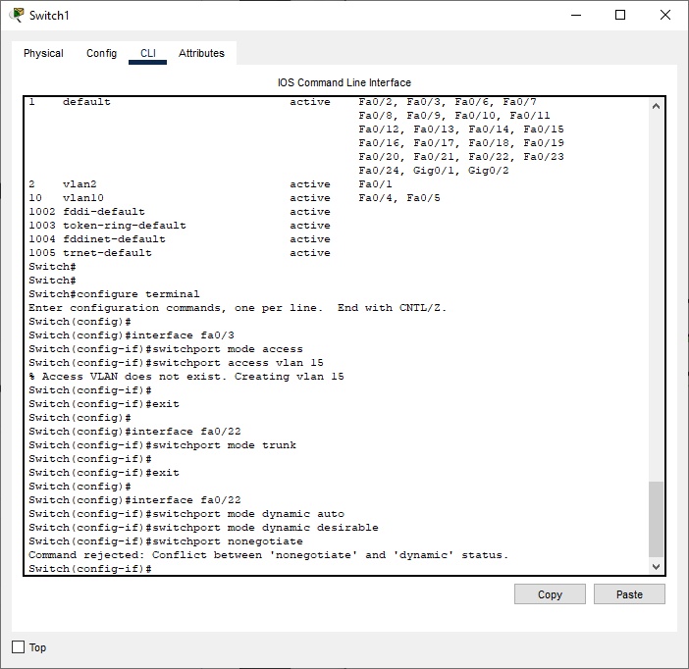

Рисунок 6. Настройка динамического транка на Switch1

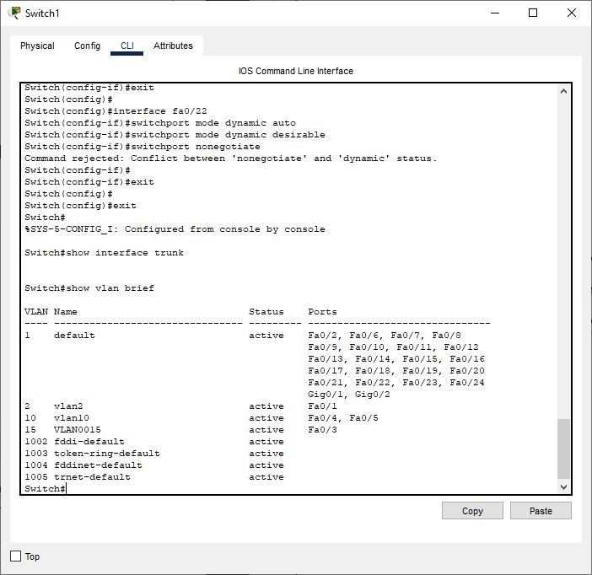

Рисунок 7. Просмотр информации о VLAN

**Ответы на контрольные вопросы:**

1. Преимущества использования VLAN включают в себя разбиение сети на логические группы, улучшение безопасности, управляемость трафика и повышение производительности сети.

2. Нетегированный трафик не содержит тега VLAN, в то время как тегированный трафик имеет заголовок VLAN, который указывает, к какой VLAN он относится.

3. VID содержит 12 бит.

4. Access-порт подключается к конечным устройствам, таким как компьютеры, принтеры или IP-телефоны.

5. Транковый порт передает трафик нескольких VLAN и называется транковым портом.

6. Командой "show vlan" можно просмотреть информацию о настроенных VLAN.

7. Чтобы запретить передачу трафика VLAN 70 через транковый порт, используйте команду "switchport trunk allowed vlan remove 70".

8. Командой "show interfaces trunk" можно просмотреть информацию о настроенных транковых портах.

9. Устройства одной VLAN, подключенные к разным коммутаторам без транкового порта между ними, не смогут пинговаться друг с другом, так как они находятся в разных широковещательных доменах.